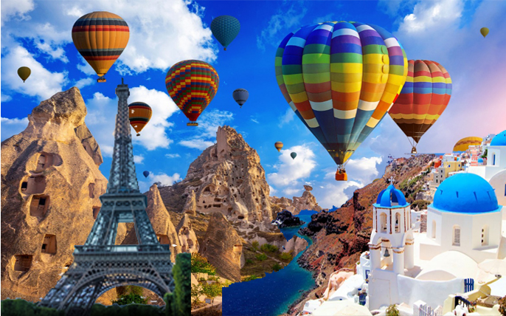
PARIS, TURQUIA Y GRECIA con CRUCERO
PARIS – ESTAMBUL – ANKARA – CAPADOCIA – PAMUKKALE – ESMIRNA – KUSADASI – PATMOS – CRETA (HERAKLION) – SANTORINI – ATENAS (PIREO) – MYKONOS - ESTAMBUL
16 DIAS / 14 NOCHES

28 MAR 2023
MEXICO ✈ PARIS (Martes)
Cita en el aeropuerto de la Ciudad de México 3 horas antes para tomar el vuelo de AF No 179 que sale a las 18:40hrs con destino a la ciudad de París. Cena y noche abordo.

29 MAR
PARIS (Miercoles)
Llegada al aeropuerto Internacional de París a las 13:35hrs, Recepción en el Aeropuerto por la operadora local y traslado al hotel. Tarde libre y Alojamiento.

30 MAR
PARIS (Jueves)
Desayuno. Día libre para realizar sus actividades personales. Alojamiento.

31 MAR
PARIS ✈ ESTAMBUL (Viernes)
Desayuno. A la hora indicada salida para realizar el tour panoramico de Paris durante el cúal conoceremos los atractivos turisticos más emblemáticos como: los Campos Elíseos, Arco del Triunfo, Ópera, Torre Eiffel, Barrio Latino, etc. Al final del día traslado al aeropuerto para tomar el vuelo de AF No 1390 que sale a las 22:25hrs con destino Estambul.

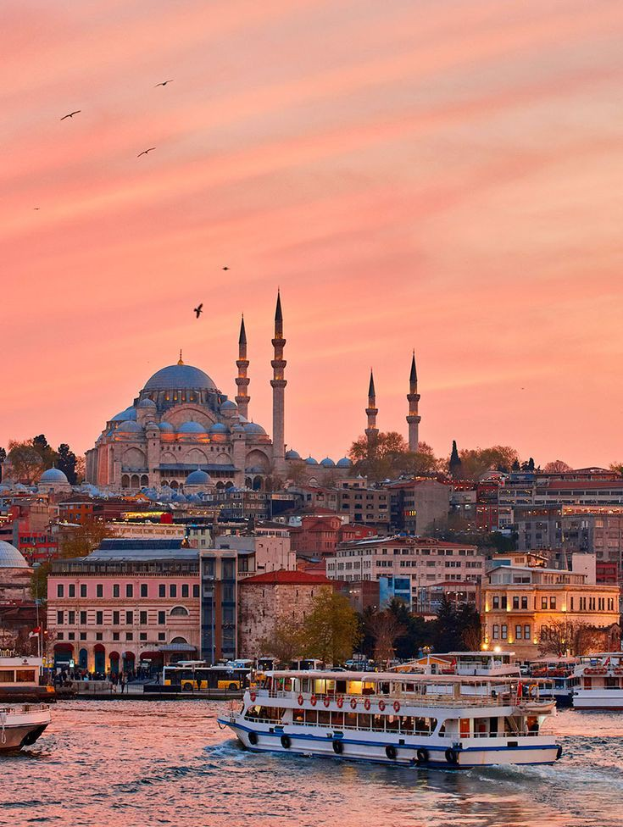
01 APR
ESTAMBUL (Sábado)
Llegada al aeropuerto Internacional de Estambul a las 03:20hrs, asistencia y recepción, traslado al hotel. Alojamiento.
Después del desayuno Por la tarde opcional posibilidad de participar al tour panorámico el cual conoceremos de la parte El barrio de Taksim, un área conocida anteriormente como “Pera”, que albergaba a las élites europeas que vivían en la ciudad, lleno de consulados, iglesias, tiendas, bares, restaurantes y pasajes nostálgicos que abrigan todavía la rica herencia arquitectónica de la época cuando era conocida como Estambul la París del Este. Haremos una breve parada para admirar el Pasaje de las Flores, que fue una de las zonas con más glamour de la era de la “Cité de Pera” y también en la Iglesia de San Antonio, la iglesia católica más importante de Estambul y un bello y monumental edificio que destaca especialmente al contrastar con las numerosas mezquitas repartidas por toda la ciudad. Después, regreso al bus y salida al distrito de Beşiktaş, donde haremos nuestra última parada en el Puerto de Ortakoy, un antiguo pueblo bohémico de Estambul, donde predominan las casas bajas de estilo otomano, animado centro de cafés, tiendas de artesanía o bisutería, así como excelentes vistas al puente del Bósforo. Además de sus esplendidas vistas al Bósforo y al puente que lo atraviesa, cuenta con importantes monumentos como es el caso de un antiguo baño turco construido por el famoso arquitecto otomano Mimar Sinan en el siglo XVI, o la Mezquita Imperial, una de las más bellas y fotogénicas de la ciudad, situada junto al mar y siendo un edificio realmente digno de ver, con su arquitectura de estilo neobarroco, así como la iglesia ortodoxa de Aya Fokas. Regreso al hotel y Alojamiento.

02 APR
ESTAMBUL “Bósforo con Almuerzo” (Domingo)
Desayuno. A la hora indicada realizaremos el TOUR DE “BÓSFORO EUROASIA”. Empezamos el día con la visita de la Mezquita de Camlica, la mezquita más grande de Asia menor con su capacidad de 63,000 personas. Se inauguró en 2019 y tiene un estilo neoclásico. Seguimos el tour conociendo la parte moderna de Europa de Estambul con la visita del palacio impresionante, Dolmabahce.
Un palacio construido entre los años 1843-1856 por orden del Sultan Abdülmecid. Tiene 285 habitaciones, 43 salas, 68 lavabos y 6 baños turcos. Después del almuerzo en un restaurante típico, realizaremos un paseo alucinante en un YATE por el Bósforo, el estrecho que separa físicamente la parte europea y asiática de la ciudad, donde se puede contemplar las preciosas mezquitas, mansiones, puentes famosos, palacios y fortalezas otomanas. Terminamos el día con la visita del Bazar de las especias, construido en 1660 y sigue siendo un destino inevitable para los amantes de la

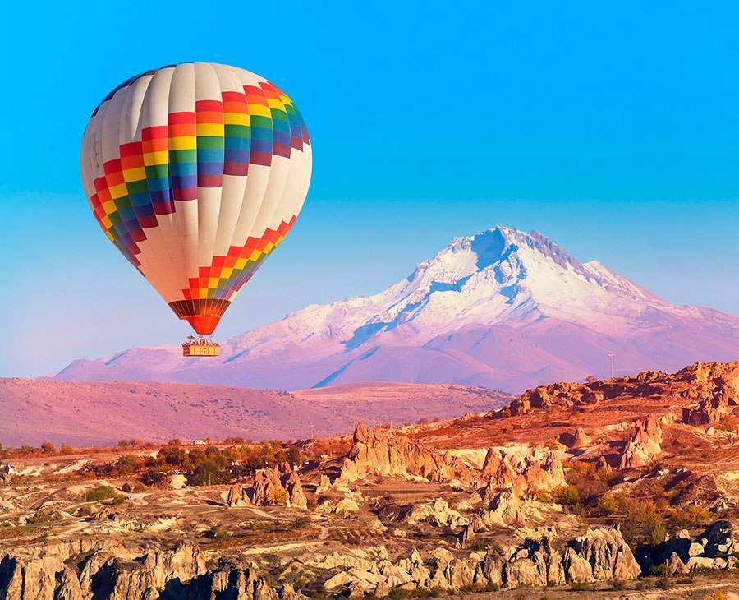
Cocina internacional donde se puede probar y adquirir todo tipo de especias y delicias turcas. Regreso al hotel. Alojamiento.

03 APR
ESTAMBUL “Joyas de Constantinopla” (Lunes)
Desayuno. Realizaremos el TOUR DE “JOYAS DE CONSTANTINOPLA AL COMPLETO”. Pasamos un día completo conociendo el casco antiguo de Estambul empezando con el Palacio de Topkapi, construido entre los años 1460-1473 por orden del Sultán Mehmet el conquistador. Fue la residencia de 26 sultanes diferentes durante casi 400 años. El palacio fue utilizado como el centro de la residencia y administración del Imperio Otomano. Hoy en día es uno de los museos más visitados de Estambul, se puede ver piezas muy especiales del tesoro real otomano.
Posteriormente, visitaremos Santa Sophia, un edificio lleno de historia, construido por el emperador Justiniano, una de las obras maestras del arte bizantino desde el siglo V. Hoy presenta referencias religiosas musulmanas y cristianas, mezcladas después de la conversión de la basílica en una mezquita y finalmente en museo. Más tarde visitaremos el Hipódromo Romano, Construido en el año 203 por el emperador romano Septimiu Severo. Se amplió por el Constantino el Grande cuando eligió Estambul como la capital del Imperio Romano Oriental. Está decorado con obeliscos, columnas y fuentes. Luego realizaremos la visita de la Mezquita Azul (Mezquita del Sultán Ahmet) cuenta con sus seis minaretes lo que, en el momento de su construcción provocó mucha polémica, ya que la Meca también tenía seis. Pero para apaciguar a los fieles, en Meca se construyó un séptimo minarete para marcar la diferencia. Una preciosa mezquita donde hay más de 20,000 azulejos de color azul que la adornan.
Al terminar el almuerzo seguiremos con la visita de la Cisterna de Teodosio del siglo IV. Al final del día vamos al famoso Gran Bazar, el bazar cubierto más grande del mundo con 4,000 tiendas, cubriendo 30,700 m2. Regreso al hotel. Alojamiento.

04 APR
ESTAMBUL 🚌 ANKARA 🚌 CAPADOCIA (Martes)
Desayuno. Salida del hotel. Nos dirigimos hacia Ankara, capital de Turquía. Visita del Mausoleo del Fundador de la república Mustafa Kemal. El padre de la patria Atatürk, es una de las figuras más importantes de la historia de Turquía, además de ser un héroe nacional y primer presidente de Turquía, también fue un verdadero revolucionario que transformó el país en una moderna república, motivo por el que hoy sigue siendo querido y respetado por los turcos, ciudadanos que siguen acudiendo fielmente cada año a su Mausoleo.

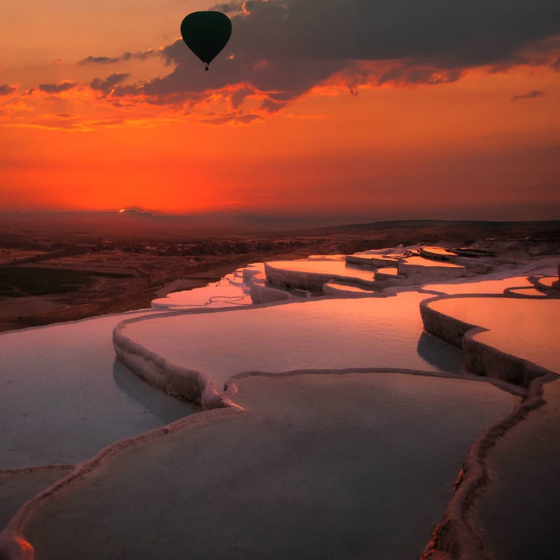
En el camino vamos a ver el Lago Salado Tuz Gol, el segundo lago más grande del país. Llegada a Capadocia (en turco, Kapadokya) es una región histórica de Anatolia Central, que abarca partes de
las provincias de Kayseri, Aksaray, Niğde y Nevşehir. Capadocia se caracteriza por tener una formación geológica única. Visita de una ciudad subterránea construidas por las antiguas comunidades locales para protegerse de los ataques. Antes de llegar al hotel, pasaremos por un taller de las cerámicas tradicionales de la región de Capadocia. Cena y alojamiento.

**Paseo en Globo opcional (no incluido-con costo adicional) para admirar con el amanecer los paisajes espectaculares de las formaciones naturales de Capadocia. Capadocia es uno de los tres lugares naturales a nivel mundial donde se recomienda realizar el paseo en globo aerostático.

05 APR
CAPADOCIA (Miércoles)
Desayuno. Salida para visitar esta fantástica región con su espectacular y original paisaje, formado por lava arrojada por los volcanes Erciyes y Hasan hace 3 millones de años. Capadocia es la tierra de los bellos caballos con la descripción de los Persas que llegaron a la región en el siglo VII a.C. Visita del museo al aire libre de Goreme donde se encuentran iglesias y capillas excavadas dentro de las rocas volcánicas por los primeros cristianos que llegaron a la región.
Posteriormente, visitaremos los valles de Pasabag y Güvercinlik; los cuales tienen un paisaje espectacular de las Chimeneas de Hadas. Más tarde visitaremos el valle más popular de la región que se llama el Valle de Amor. Visita de un taller de alfombras tradicionales y joyas auténticas.
Después de la cena, nos dirigimos a un restaurante tradicional, excavado dentro de una roca volcánica para asistir a la AUTENTICA NOCHE TURCA durante cual tendremos la oportunidad de ver alrededor de 10 danzas folclóricas. Mientras estaremos disfrutando la noche, probando algunas botanas y tomando bebidas locales sin límite. Regreso al hotel y alojamiento.

06 APR
CAPADOCIA 🚌 PAMUKKALE (Jueves)
Desayuno. Salida temprano hacia Pamukkale pasando por la posada más grande de Anatolia que es conocida como Sultanhanı, construida por el sultán Kaikubad I (1221-1237) para acelerar y facilitar el comercio regional . Más tarde pasaremos por la ciudad más grande llamada Konya, la ciudad mas grande de anatolia y el centro de los derviches danzantes. Llegando a la ciudad de Denizli visitaremos Hierápolis y el Castillo de Algodón, una verdadera maravilla natural, una cascada gigante, estalactitas y piscinas naturales formadas a través de los siglos por el paso de las aguas termales cargadas de sales calcáreas.

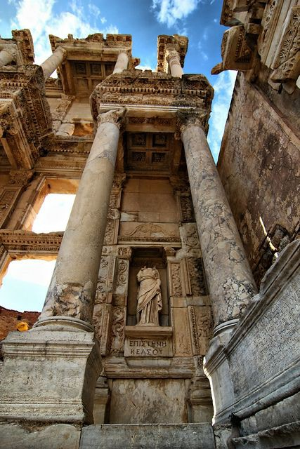
Despues de visitar la ciudad antigua de Hierapolis y el Castillo de Algodón asistiremos a la danza mistica (en turco, sema) compuesta por siete partes, representa el viaje místico de un individuo hacia Dios. La ceremonia intenta reflejar la naturaleza giratoria de todo lo que se encuentra en la naturaleza, desde las galaxias a los átomos. Mediante la Sema el sufí llega al conocimiento de la Verdad, lucha contra su ego y abraza la perfección. Cuando regresa de su viaje espiritual, lo hace
Como alguien que aspira a servir con amor y entrega a toda la creación. Regreso al hotel. Cena y alojamiento.

07 APR
PAMUKKALE 🚌 EFESO 🚌 KUSADASI (Viernes)
Desayuno. Salida hacia Éfeso, la ciudad greco-romana mejor preservada de Asia Menor desde los siglos I y II, caminando por la entrada principal de la ciudad, la Puerta de Magnesia, te sorprenderán las increíbles vistas. Calles hechas de mármol conducen a templos impresionantes, frescos en las Casas Adosadas, fuentes y pórticos.
Recorriendo la Biblioteca de Celso de 3 pisos, fue la tercera biblioteca más grande del mundo antiguo, El Odeón, Templo de Adriano en la Calle Curetos (la calle de los sacerdotes), Fuente de Trajano así como el Gran Teatro que albergaba a alrededor de 25,000 espectadores.
Después de la visita de Éfeso, seguiremos con la visita de la Casa de la Virgen María, supuesta última morada de la madre de Jesús, y hoy, especialmente por los católicos está considerado como un punto de peregrinación. Continuamos hacia Kusadasi en el Mar Egeo, posteriormente visitaremos un taller de pieles. Cena y alojamiento.

**El hospedaje podrá ser en Izmir o Kusadasi, dependiendo la temporada o disponibilidad al momento de reservar.

08 APR
KUSADASI 🚢 PATMOS (Sábado)
Desayuno en el hotel. Traslado al puerto de Kusadasi a las 07:30h. Por la mañana embarque al cruzero Celestyal Cruises. Salida del crucero a las 13:00h y llegada a Patmos a las 17:00h. Tiempo libre para disfrutar su estancia. Salida a las 21:30 para otra isla maravillosa que se llama Creta.
Patmos, en una de las grutas de esta isla se cree que el apóstol Juan escribió el Libro de las Revelaciones tras escuchar la voz de Dios; y es en la cima de esta montaña, dentro de las paredes blancas de Hora, donde se encuentra el monasterio erigido en su honor en el siglo XI, desde el cual existen unas maravillosas vistas de toda la isla.

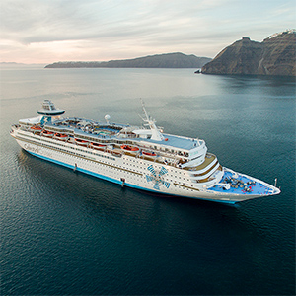
09 APR
CRETA (HERAKLION) 🚢 SANTORINI (Domingo)
Llegada a Heraklion (Creta) como a las 07:00 a.m. Creta es la isla más grande de Grecia y la quinta en tamaño del mar Mediterráneo. El archipiélago cretense conforma una de las trece periferias y una de las siete administraciones descentralizadas de Grecia. Hasta principios del siglo XX también se la conoció con el nombre de Candía, topónimo que deriva del latín candidus y que le aplicaron los marinos y comerciantes italianos de la Edad Media. Posee una superficie de 8,300 km2, una costa de 1,040 kilómetros de longitud y una población de unos 620, 000 habitantes. Su capital es Heraclión.

Creta fue antiguamente el centro de la civilización minoica (2700-1420 a. C.), considerada una de las más antiguas civilizaciones de las que se tienen registros en Europa.

- SANTORINI Excursión incluida al: Palacio Minoico de Knossos, la primera civilización europea.
A las 12:00h salida y llegada a las 16:30h a la famosa isla de Santorini. Es un pequeño archipiélago circular formado por islas volcánicas, localizado en el sur del mar Egeo, a unos 200 km al sureste del territorio continental griego con un área aproximada de unos 73 km² y una población de 15,000 habitantes. Tiempo libre en la isla para disfrutar las vistas inigualables. Salida a las 21.30 hacia Atenas.
10 APR
ATENAS (PIREO) 🚢 MYKONOS (Lunes)
Llegada a Atenas sobre a las 07:00h. Atenas es la capital de Grecia y actualmente la ciudad más grande del país. Es el centro principal de la vida económica, cultural y política griega con una población de 3,8 millones.
La historia de Atenas se extiende más de tres mil años, lo que la convierte en una de las ciudades habitadas más antiguas. Durante la época clásica de Grecia, fue una poderosa ciudad-estado que nació junto con el desarrollo de la navegación marítima del puerto de El Pireo y que tuvo un papel fundamental en el desarrollo de la democracia. También fue un centro cultural donde vivieron muchos de los grandes artistas, escritores y filósofos de la Antigüedad. Estas contribuciones de Atenas al pensamiento de su época tuvieron una gran influencia en el desarrollo de Grecia, de Roma y de la cultura occidental.

- ATENAS(PIRE) 🚢 MYKONOS Excursión incluida de medio día en Atenas : Acrópolis + Panorámica de Atenas.
Salida a las 11:30h con destino a Mykonos. Lllegada a la isla a las 18:00h. Myknos (Miconos), es una pequeña isla de Grecia, localizada en aguas del mar Egeo, entre las islas de Tinos, Siros, Paros y Naxos. Tiene una población de 12,000 habitantes. Mykonos es una de las islas más turísticas del Egeo y de Grecia. Salida a las 23:00h con destino a Kusadası.

11 APR
KUSADASI – ESTAMBUL (Martes)
Al llegar a Kusadası realizaremos el desembarque. Visita panorámica a Esmirna, tercera ciudad en importancia en Turquía. Los íconos de la ciudad son la torre del reloj y el paseo marítimo llamado “kordon”.Traslado del puerto de Kusadasi a Estambul. Llegada a Estambul y traslado al hotel. Alojamiento.

12 APR
ESTAMBUL ✈ PARIS ✈MEXICO (Miércoles)
A la hora indicada traslado al aeropuerto para tomar el vuelo de AF No 1391 que sale a las 04:10hrs con destino a París. Llegada al aeropuerto Internacional de París a las 06:50hrs y conexión para tomar el vuelo de AF No 178 que sale a las 12:05hrs con destino de regreso a la Ciudad de México. Llegada al aeropuerto de la Ciudad de México a las 16:55hrs.

…………………………………………………...............................FIN DE NUESTROS SERVICIOS
FELIZ REGRESO ¡HASTA PRONTO¡

PRECIOS P/PERSONA en USD:

Categoría | Doble | Triple | Sencilla | Impuestos aereos
5***** | 2,300.00 | 2,300.00 | 3,600.00 | 899.00

SUPLEMENTO AEREO SALIDA 28 DE MARZO: USD 200

Hoteles previstos o similares
Ciudad | Hoteles
Paris | Hotel 4*
Estambul | Wyndham Grand Europe 5*/Divan GPLUS 5*/Elite Europe 5*
Capadocia | Dinler 5*/Perisia 5*
Pamukkale | Richmond Thermal 5*/Adempira Spa 5*/Hierapark & Spa 5*
Esmirna | Kaya Prestige 4*
Crucero | Celestyal Cuises Cabina IA

“VUELOS CONFIRMADOS”

LINEA AEREA | FECHAS | CIUDADES | HORARIOS
AIR FRANCE 179 | 28 MARZO | MEXICO – PARIS | 18:40 – 13:35 + 1
AIR FRANCE 1390 | 31 MARZO | PARIS – ESTAMBUL | 22:55 – 03:20 + 1
AIR FRANCE 1391 | 12 ABRIL | ESTAMBUL - PARIS | 04:10 – 06:50
AIR FRANCE 178 | 12 ABRIL | PARIS - MEXICO | 12:05 – 16:55

Precio
Incluye

- Boleto de avión viaje redondo MEXICO – PARIS / ESTAMBUL - MEXICO
- Traslados aeropuerto – hotel – aeropuerto
- 02 noches de alojamiento en París en hotel de categoría 4*
- 04 noches de alojamiento en Estambul en hotel de categoría 5*
- 02 noches de alojamiento en Capadocia en hotel de categoría 5*
- 01 noche de alojamiento en Pamukkale en hotel de categoría 5*
- 01 noche de alojamiento en Kusadasi hotel de categoría 5*
- 03 noches del Crucero Grecia – cabina interior con pensión completa
- Paquete de bebidas ilimitado y entretenimiento a bordo.
- Régimen alimenticio indicado en el itinerario
- Visitas indicadas en el itinerario
- Tour de Bósforo Euroasia con almuerzo
- Joyas de Constantinopla con almuerzo
- Noche turca
- Guías de habla hispana
- Autocar con aire acondicionado y wifi
- Backpack de viaje

NO INCLUYE:

- Gastos personales (Llamadas telefónicas, lavandería, Bebidas, Propinas)
- Ningún servicio no especificado.
- En los hoteles el check-in es a las 14:00 y check-out de los hoteles es a las 12:00, si requieren la habitación más temprano estaría sujeta a disponibilidad el día que lo requieran y a un probable suplemento por realizar el check-in más temprano o el check – out más tarde.
- Propinas obligatorias en Grecia $28 USD, se pagan en destino.
- Propinas obligatorias en Turquía $45 USD por persona se paga directo en destino al llegar
(Maletero, restaurantes.)
- Seguro de asistencia: $ 9 usd por día, hasta 69 años (a partir de 70 años consultar costo)
- Visa de Turquía (El trámite es personal)
- Tasas portuarias: USD 175

Notas importantes

- Mejor temporada para viajar Abril, Mayo, Finales de Septiembre y Octubre, varia el clima
- Por regulaciones de aeropuerto los pasajeros deben de estar 3 horas antes en el aeropuerto.
- Traslados regulares sujetos a un horario pre – establecido y puede variar sin previo aviso.
- Programa sujeto a términos y condiciones generales de Travel Art Mayorista.
- Cualquier servicio NO UTILIZADO, no aplica para reembolso
- Reservaciones sujetas a disponibilidad
MUY IMPORTANTE
Responsabilidad únicamente del pasajero contar con:
- En FRANCIA: Podrán ingresar los viajeros que presenten *Certificado de Vacunación mexicano con código QR o Americano (Pfizer, Moderna, AstraZeneca, Johnson & Johnson)
- Será necesario presentar certificado de vacunación mínimo 14 días antes del viaje, justificación de haber superado la enfermedad en los últimos 6 meses o en caso contrario PCR emitida máximo 72 horas antes de la fecha de salida o test de antígenos emitido máximo 48 horas antes de la fecha de salida.
- VISA de TURQUIA si corresponde y PASAPORTE VIGENTE CON AL MENOS 6 MESES POSTERIORES A SU SALIDA y tramitar la visa: 20 días antes de su salida. Se genera vía internet en el siguiente link: https://www.evisa.gov.tr.
- 03 días antes de la llegada a Turquía, registrarse en el siguiente link para el ingreso al país: https://register.health.gov.tr/ iente link: https://www.evisa.gov.tr
- En GRECIA: Prueba PCR negativa dentro de las 48 horas previas a la salida del vuelo, deberá estar redactada en inglés y contener un código QR válido.
- Póliza de seguro médico en vigor con cobertura de gastos médicos por COVID-19.
- Que el pasajero haya sido vacunado y tenga su certificado con un mínimo de 14 días antes de su llegada a Grecia. (Acceptable vaccines are: Pfizer BioNtech, Moderna, Astra Zeneca/Oxford, Novavax, Johnson + Johnson/Janssen, Sinovac Biotech, Gamaleya (Sputnik), Cansino Biologics, Sinopharm among others)

Condiciones Generales:
La presente cotización está sujeta a cambios de disponibilidad hasta el momento de la CONFIRMACIÓN, para reservar se requieren nombres completos como aparecen en su pasaporte y copia del mismo.

HABITACIONES: Las habitaciones dobles cuentan con una o dos camas. Las habitaciones triples tienen dos camas matrimoniales. Hay hoteles que no pueden proporcionar camas extras. REGIMEN DE ALIMENTOS: Según indicado en cada uno de los programas. VISITAS Y EXCURSIONES: Según las indicadas en los diferentes programas con la asistencia de guías locales de habla hispana.
TRASLADOS: Si usted viaje en un paquete ó programa de bloqueo grupal, lleva incluidos los traslados entre el Aeropuerto y su Hotel, estos se programan en un horario en específico (Todo el grupo llega en un mismo horario) si usted llega en un horario diferente el traslado tendrá un costo adicional, si usted toma el traslado por su cuenta, no aplica ningún reembolso. Si usted llega en un horario de vuelo diferente al inicialmente contratado podría ocasionar que pierda este servicio o bien tenga que pagar un cargo adicional.
A su llegada deberá hacer contacto con nuestro representante tal y como se indica en el cupón de servicios en caso contrario comunicarse a nuestro número de asistencia.
Si usted no viaja en un programa de Bloqueo o salida grupal en su cupón de traslados se indican claramente las indicaciones para tomar el mismo, revise sus documentos antes de su salida y consúltenos para dudas, no todos los traslados se dan con un represéntate, en algunos casos usted deberá buscar el mostrador de servicio.

VISITAS: Si usted tiene tours el operador le dará instrucciones específicas en cada caso, los servicios no tomados son no reembolsables. Una vez confirmadas las visitas son no reembolsables.

LOS PRECIOS NO INCLUYEN: Ningún servicio que no aparezca claramente especificado en los programas de este catalogo o en los párrafos anteriores, tales como: extras en los hoteles, propinas, alimentos, bebidas, planchado de ropa, telegramas, telefonemas, impuestos de aeropuerto, impuestos y extras de ningún tipo en boletos aéreos, seguros, gastos por exceso de equipaje, y todo gasto de índole personal.
DOCUMENTOS DE VIAJE: Es responsabilidad del pasajero ir provisto de pasaporte, visas de entrada o multientradas, vacunas cuando se requiera o cualquier otro documento necesario para el viaje. La operadora mayorista declina toda responsabilidad por problemas y/o gastos que puedan surgir derivados de que algún pasajero lleve su documentación incompleta o de las decisiones de las autoridades migratorias de cualquier país.

PAGOS: Cuando los precios de los programas estén indicados en otra moneda diferente al peso mexicano, esta será tomada al tipo de cambio del día del pago total en caso de que el paquete sea en dólares americanos.

CANCELACIONES - ALTERACIONES: Cuando el pasajero desista del viaje contratado para una fecha específica, la cancelación estará libre de gastos si se efectúa antes de los 45 días de la iniciación del viaje. Entre 30 y 25 días se cobrara 10% por expediente. Entre 24 y 20 días se cobraran gastos del 15%. Entre 19 y 15 días se cobraran gastos del 25%, Entre 14 y 10 días se cobraran gastos del 50%. Menos de 10 días se cobrara el 100%.

TARIFAS DE AVION: Cuando el paquete tenga tarifa aérea, este no será reembolsable el deposito que ya se haya efectuado o al hacer los boletos de avión, no se permitirá cambio de fecha, reembolso, ni cambio de nombre, esto es por que son tarifas negociadas y las líneas aéreas no lo permiten, en caso de que sea por fuerza mayor, se checara con la línea aérea como procedería este asunto.
48 Hrs. Antes de su salida deberá consultar el horario de su vuelo, ya que las aerolíneas pueden tener cambios importantes en sus horarios de vuelo. Deberá presentarse en el Aeropuerto en: Vuelos internacionales de 3 a 4 horas antes. El vuelo se cierra 1 hr 15 minutos antes de su horario de salida y Usted debería estar en sala de abordaje 1 hora 10 min antes del horario indicado en su boleto. De lo contrario podría perder su vuelo.

_________________________________________ ___________________________
FIRMA DEL PASAJERO ACEPTANDO CONDICIONES TRAVEL ART MAYORISTA VENDEDOR

